## Exercise SQL01-EX-01:

SQL Komut:

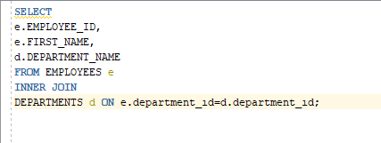

SQL Çıktı:

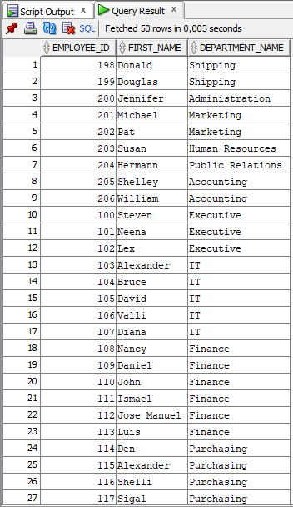

## Exercise SQL01-EX-02:

SQL Komut:

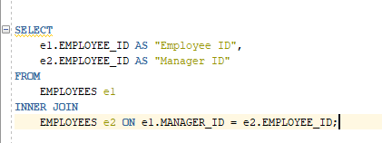

SQL Çıktı:

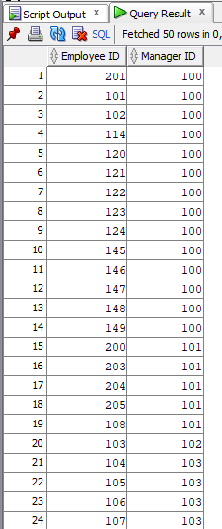

## Exercise SQL01-EX-03:

## SQLKomut:

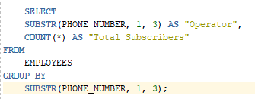

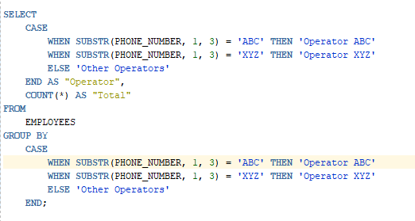

SQL Çıktı:

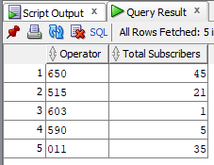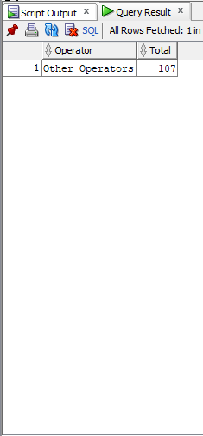

## Exercise SQL01-EX-04:

SQL Komut: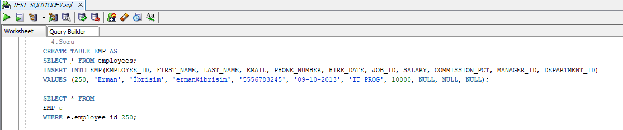

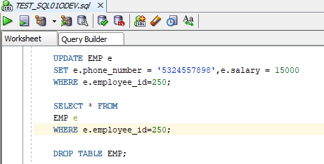

SQL Çıktı:





## Exercise SQL01-EX-05:

SQL Komut:

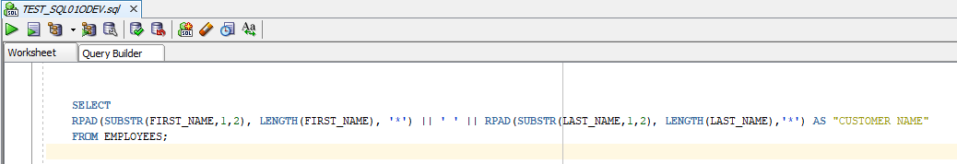

SQL Çıktı:

